
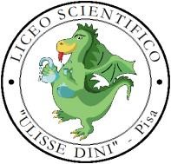
Liceo Scientifico Statale “Ulisse Dini”
Via Benedetto Croce, 36 – 56100 Pisa
tel.: 050 20036 fax: 050 29220 http://www.liceodini.it/pips02000a@istruzione.it

CIRCOLARE N. 85 del 22 novembre 2019
Alle famiglie
Ai docenti referenti
Bacheca
Sito Web

OGGETTO: Nuovo Programma Annuale 2020: pagamenti attività a.s 2019/2020

Si comunica che, per motivi amministrativi dovuti alle disposizioni relative al Nuovo Programma Annuale 2020 (Bilancio) i versamenti per le seguenti attività:
- Corsi di cinese
- Corso FCE (first)
- Laboratorio teatrale
devono improrogabilmente essere effettuati entro il 30 novembre pv.,
invece i versamenti per:
viaggi di istruzione
stage linguistici (secondo acconto)
improrogabilmente entro il 5 dicembre 2019.

Il DIRIGENTE SCOLASTICO

Adriana Piccigallo

(Firma autografa sostituita da indicazione a mezzo
stampa ai sensi dell’art.3 c.2 del D .L g vo n ° 39/93)

